LAPORAN PRAKTIKUM
Algoritma dan Pemrograman Komputer
Disusun untuk Memenuhi Mata Kuliah Algoritma dan Pemrograman Komputer
Dosen: Jevri Tri Ardiansah, S.Pd., M.Eng., Ph.D.



Disusun Oleh:

Nama :Ali Sodikin  s | NIM :260535657816

PROGRAM STUDI S1 TEKNIK INFORMATIKA
DEPARTEMEN TEKNIK ELEKTRO DAN INFORMATIKA
FAKULTAS TEKNIK
UNIVERSITAS NEGERI MALANG
2026

Daftar Isi
BAB I PENDAHULUAN 3
1.1 Latar Belakang 3
1.2 Rumusan Masalah 3
1.3 Tujuan 3
1.4 Manfaat 4
BAB II PEMBAHASAN 4
2.1 Studi Kasus 1 4
2.2 Studi Kasus 2 4
2.3 Studi Kasus 3 4
2.4 Studi Kasus 4 4
2.5 Studi Kasus 5 4
2.6 Studi Kasus 6 4
2.7 Studi Kasus 7 4
2.8 Studi Kasus 8 4
2.9 Studi Kasus 9 4
2.10 Studi Kasus 10 4
BAB III KESIMPULAN 4
3.1 Kesimpulan 4

BAB I
PENDAHULUAN

Latar Belakang
Dalam bidang teknik informatika, algoritma dan pemograman merupakan salah satu hal yang mendasari perkembangan perangkat lunak. Pemahaman teoretis tidak cukup untuk dapat menguasai bidang tersebut tanpa praktik langsung untuk menguji kebenarannya secara nyata.
Praktikum ini dilaksanakan sebagai sarana untuk menerjemahkan materi algoritma yang telah dipelajari ke dalam bentuk baris kode (coding) yang dapat dieksekusi oleh komputer. Melalui penugasan pembuatan kode program yang disesuaikan dengan materi Inputs,Processes, and Outputs, mahasiswa dilatih untuk berpikir secara sistematis, terstruktur, dan analitis dalam merancang solusi komputasi yang efisien dan optimal.

1.2 Rumusan Masalah
- Bagaimana cara merancang alur algoritma yang tepat untuk menyelesaikan studi kasus pada materi Inputs,Processes, and Outputs?
- Bagaimana mengimplementasikan rancangan algoritma pada masalah tersebut ke dalam sintaks bahasa pemrograman C++?

1.3 Tujuan
- Mampu merancang alur algoritma yang tepat untuk menyelesaikan studi kasus pada materi Inputs,Processes, and Outputs.
- Mampu mengimplementasikan rancangan algoritma pada masalah tersebut kedalam sintaks bahasa pemograman C++.

1.4 Manfaat
- Penguatan pemahaman konsep logika pemrograman yang menjadi bekal krusial untuk pengembangan perangkat lunak di masa depan.
- Peningkatan keterampilan praktis dalam menyusun, menulis, dan mengeksekusi struktur kode yang bersih (clean code) dan mudah dibaca

BAB II
PEMBAHASAN

2.1 Studi Kasus 1
Menghitung gaji setiap karyawan sesuai dengan jabatannya
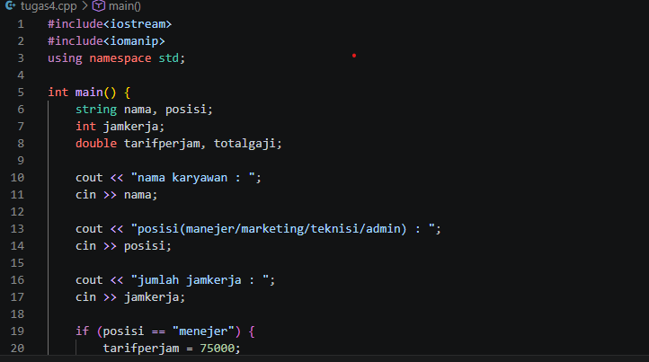Pada bagian pertama saya menggunakan include untuk menjadi awal masuk nya program pada komputer saya dalam program tersebut saya gunakan untuk menghitung gaji setiap kryawan
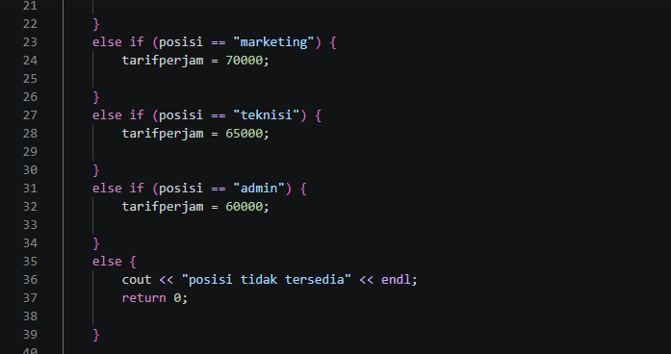saya menggunakan if else sebagai inputan dari setiap variabel
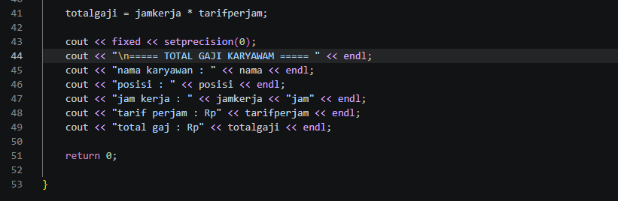setelah semua variabel dimasukkan maka pada bagian aki program kita harus memasukkan variabel menggunakan cout untuk menjadi output dan juga sebagi perhitungan gaji bagi setiap kriteria karyawan
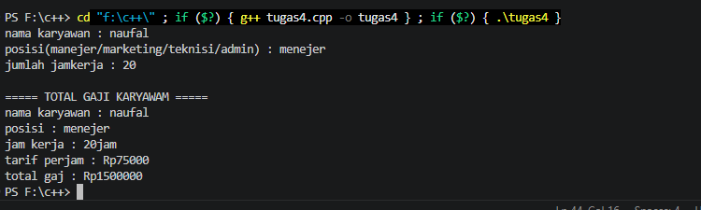Hasil output dari pogram diatas dalah seperti di gambar tersebut.

Studi Kasus 2
Program untuk menghitung diskon barang perabotan rumah dan elektronik
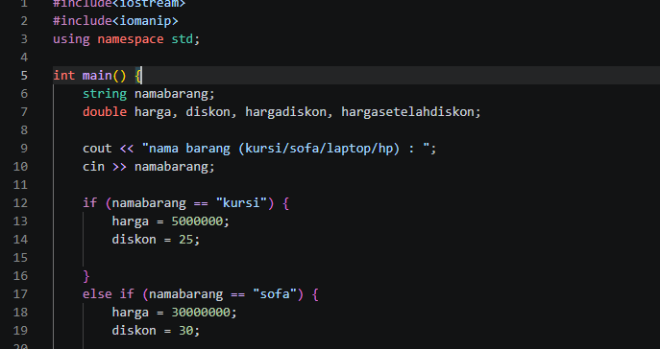Program diatas untuk menghitung harga barang yang terkena diskon dalam program tersebut saya menggunakan inclaude untuk untuk memasukkan program saya kedalam komputer saya.
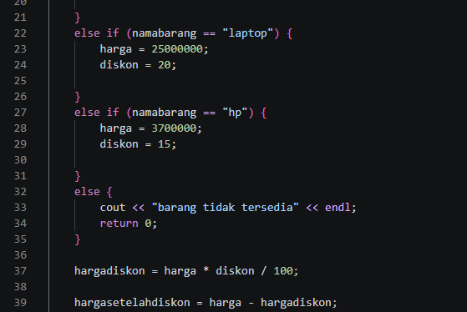Saya menggunakan if else dalam program saya karena setiap variabel memiliki harga dan diskon yang berbeda.
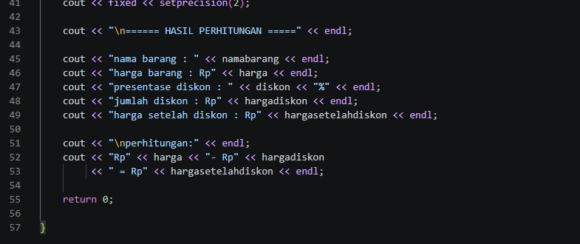Untuk menghasilkan output saya menggunakan perhitungan dengan cout untuk mengeluarkan output.
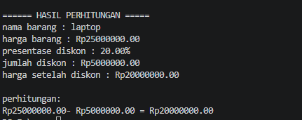
Hasil dari output tesebut adalah seperti di atas .

Studi Kasus 3
Program untuk menghitung luas permukaan dan volume tabung
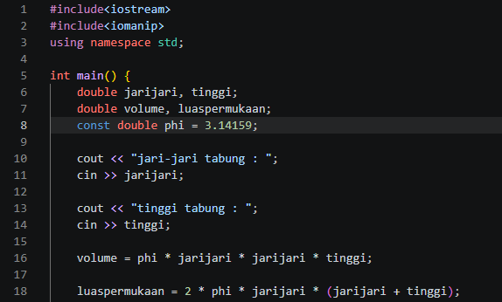Di dalam program saya menggunakan include untuk memasukkan program saya di dalam program saya saya menggunakan phi untuk 3,14 untuk menjadi rumus dalam menentukan luas permukaan dan volume.
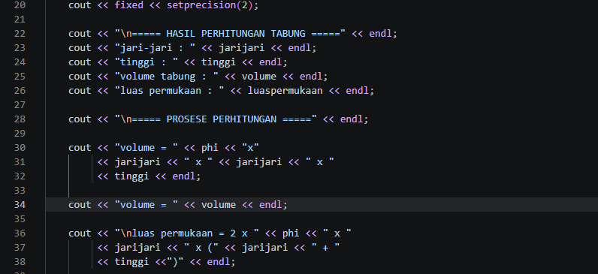
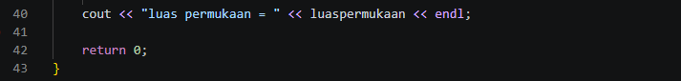
Di dalam program saya menulikan rumus gar kita bisa langsung menentukan luas dan volume sebuah tabung.
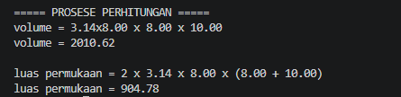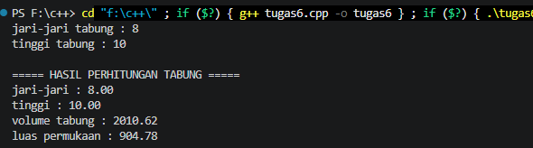
Gambar di atas adalah hasil dari sebuah perhitungan balok atau outputnya kita yang menentukan tinggi dan jari jarinya untuk dihitung.

2.4 Studi Kasus 4
Program konversi kurs mata uang dolar,euro,yen,rupee,real,won,ringgit,dan bath
#include <iostream>
#include <iomanip>
#include <string>
using namespace std;

int main() {
double jumlah_rupiah, kurs, hasil;
int pilihan;
string nama, kode;

cout << "Masukkan jumlah uang dalam Rupiah: ";
cin >> jumlah_rupiah;

cout << "\nPilih mata uang tujuan:\n";
cout << "1. Dollar AS (USD)\n";
cout << "2. Euro (EUR)\n";
cout << "3. Yen Jepang (JPY)\n";
cout << "4. Rupee India (INR)\n";
cout << "5. Real Brasil (BRL)\n";
cout << "6. Won Korea (KRW)\n";
cout << "7. Ringgit Malaysia (MYR)\n";
cout << "8. Baht Thailand (THB)\n";
cout << "Pilihan (1-8): ";
cin >> pilihan;

switch (pilihan) {
case 1: nama = "Dollar AS"; kode = "USD"; break;
case 2: nama = "Euro"; kode = "EUR"; break;
case 3: nama = "Yen Jepang"; kode = "JPY"; break;
case 4: nama = "Rupee India"; kode = "INR"; break;
case 5: nama = "Real Brasil"; kode = "BRL"; break;
case 6: nama = "Won Korea"; kode = "KRW"; break;
case 7: nama = "Ringgit Malaysia"; kode = "MYR"; break;
case 8: nama = "Baht Thailand"; kode = "THB"; break;
default:
cout << "Pilihan tidak valid!" << endl;
return 1;
}

cout << "Masukkan kurs konversi (1 " << nama << " = berapa Rupiah): ";
cin >> kurs;

if (kurs <= 0) {
cout << "Kurs harus lebih besar dari 0!" << endl;
return 1;
}

hasil = jumlah_rupiah / kurs;

cout << fixed << setprecision(2);
cout << "\nRp " << jumlah_rupiah << " = " << hasil << " " << kode << endl;

return 0;
}
Hasil :

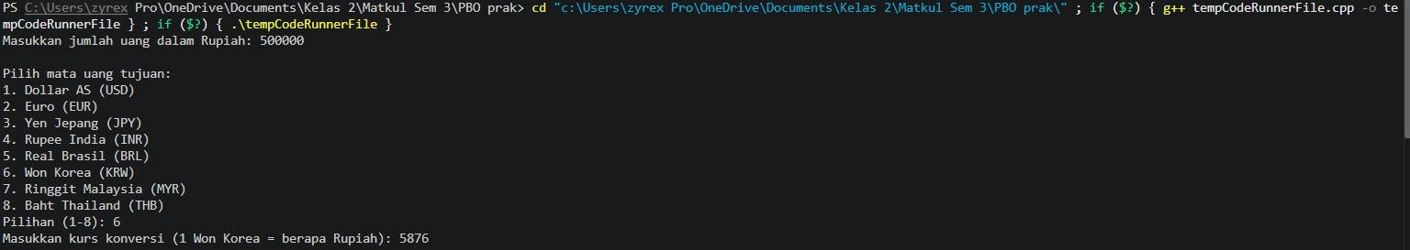

2.5 Studi Kasus 5
Program untuk Menghitung Berat Badan Underweight, Normal, atau Overweight
#include <iostream>
using namespace std;

int main () {
double tinggi;
double berat;
double BMI;
double convert_tinggi;

cout << "Berat Badan:";
cin >> berat;
cout << "Tinggi Badan:";
cin >> tinggi;

convert_tinggi = tinggi/100;

BMI = berat/(convert_tinggi*convert_tinggi);

if (BMI < 18.5) {
cout << "berat badan kurang (underweight)";
} else if(BMI < 24.9) {
cout << "berat badan normal";
} else if(BMI < 29.9) {
cout << "berat badan berlebih (overweight)";
} else if(BMI > 30) {
cout << "anda obesitas";
}

return 0;
}
Output :
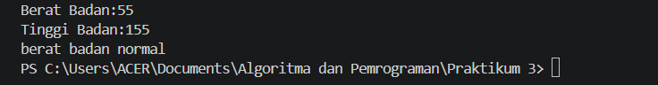
Penjelasan :
Line 1-2
#include <iostream> dan using namespace std; digunakan agar program dapat menggunakan fungsi cin dan cout, serta menyingkat penulisan std::cin dan std::cout menjadi cin dan cout.
Line 4-8
Membuat 4 variabel bertipe double, yaitu tinggi, berat, BMI, dan convert_tinggi untuk menyimpan data tinggi badan, berat badan, hasil BMI, dan tinggi badan yang sudah dikonversi ke meter.
Line 10-13
Menampilkan perintah untuk memasukkan berat dan tinggi badan, kemudian menyimpan input tersebut ke dalam variabel berat dan tinggi.
Line 15
Mengubah tinggi badan dari satuan sentimeter menjadi meter dengan cara membagi nilai tinggi dengan 100.
Line 17
Menghitung nilai BMI dengan rumus berat badan dibagi tinggi badan dalam meter yang dikuadratkan.
Line 19-21
Mengecek apakah nilai BMI kurang dari 18,5. Jika benar, program menampilkan "berat badan kurang (underweight)".
Line 22-24
Mengecek apakah BMI kurang dari 24,9. Jika benar, program menampilkan "berat badan normal".
Line 25-27
Mengecek apakah BMI kurang dari 29,9. Jika benar, program menampilkan "berat badan berlebih (overweight)".
Line 28-30
Mengecek apakah BMI lebih dari 30. Jika benar, program menampilkan "anda obesitas".
Line 32
return 0; menandakan bahwa program telah selesai dijalankan dengan normal.

2.6 Studi Kasus 6
#include <iostream>
#include <iomanip>

using namespace std;

int main() {

double h1;
double h2;
double h3;
double h4;
double h5;
cout << "Suhu hari pertama :";
cin >> h1;
cout << "Suhu hari kedua :";
cin >> h2;
cout << "Suhu hari ketiga :";
cin >> h3;
cout << "Suhu hari keempat :";
cin >> h4;
cout << "Suhu hari kelima :";
cin >> h5;

double average_suhu = (h1 + h2 + h3 + h4 + h5) /5;
cout << "Rata-rata suhu: " << fixed << setprecision(1) << average_suhu << endl;

if (average_suhu > 30.0) {
cout << "Cuaca Panas" << endl;
}
else if (average_suhu >= 20.0 && average_suhu <= 30.0) {
cout << "Cuaca Normal" << endl;
}
else {
cout << "Cuaca Dingin" << endl;
}

}
Output :
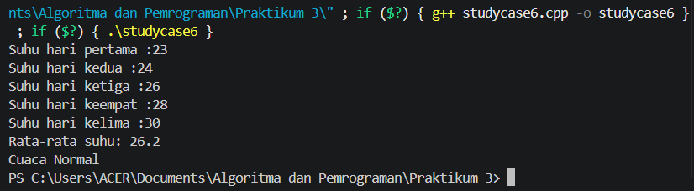
Penjelasan :
Line 1-2
#include <iostream> dan #include <iomanip> digunakan untuk menggunakan fungsi cin, cout, serta fixed dan setprecision untuk mengatur tampilan angka desimal.
Line 4
using namespace std; digunakan untuk menyingkat penulisan std::cin dan std::cout menjadi cin dan cout.
Line 6-12
Membuat 5 variabel bertipe double, yaitu h1 sampai h5, untuk menyimpan data suhu selama 5 hari.
Line 14-25
Menampilkan perintah untuk memasukkan suhu setiap hari, kemudian menyimpan setiap input ke dalam variabel h1 sampai h6.
Line 27
Menghitung rata-rata suhu dari keenam data suhu dan menyimpannya ke dalam variabel average_suhu.
Line 28
Menampilkan hasil rata-rata suhu. fixed digunakan agar angka tetap dalam bentuk desimal, sedangkan setprecision(1) digunakan agar hanya menampilkan 1 angka di belakang koma.
Line 30-32
Menggunakan if untuk mengecek apakah rata-rata suhu lebih dari 30°C. Jika benar, program menampilkan "Cuaca Panas".
Line 33-35
Menggunakan else if untuk mengecek apakah rata-rata suhu berada di antara 20°C sampai 30°C. Jika benar, program menampilkan "Cuaca Normal".
Line 36-38
Menggunakan else jika kedua kondisi sebelumnya tidak terpenuhi. Artinya, rata-rata suhu kurang dari 20°C sehingga menampilkan "Cuaca Dingin".

2.7 Studi Kasus 7
Program untuk memperhitungkan jumlah biaya dan efisiensi bahan bakar berdasarkan jarak tempuh
Kode program :
#include <iostream>
#include <iomanip>
#include <string>
using namespace std;

int main() {
double jarak, km_per_liter, harga_per_liter;
string efisiensi;

cout << "=== Program Hitung Biaya Bahan Bakar Perjalanan ===" << endl;

cout << "Masukkan jarak tempuh (km): ";
cin >> jarak;

cout << "Masukkan konsumsi bahan bakar (1 liter = berapa km): ";
cin >> km_per_liter;

if (km_per_liter <= 0) {
cout << "Konsumsi bahan bakar harus lebih besar dari 0!" << endl;
return 1;
}

cout << "Masukkan harga bahan bakar per liter (Rp): ";
cin >> harga_per_liter;

double total_liter = jarak / km_per_liter;
double total_biaya = total_liter * harga_per_liter;

// Menentukan deskripsi efisiensi bahan bakar
if (km_per_liter > 15) {
efisiensi = "Efisien";
} else if (km_per_liter >= 10) {
efisiensi = "Cukup Efisien";
} else {
efisiensi = "Boros";
}

cout << fixed << setprecision(2);
cout << "\n=== Hasil Perhitungan ===" << endl;
cout << "Total bahan bakar yang dibutuhkan: " << total_liter << " liter" << endl;
cout << "Total biaya bahan bakar: Rp" << total_biaya << endl;
cout << "Efisiensi bahan bakar: " << efisiensi << endl;

return 0;
}
Penjelasan :
line 1-4 semua library yang digunakan pada program ini untuk memunculkan fungsi seperti cin cout,dan memunculkan variabel string, juga untuk menyingkat program std::cout menjadi cout saja
line 6-8 membuat 3 variabel bertipe double, mebuat "efisiensi" menjadi variabel yang bertipe string
line 10-16 cout untuk menampilkan 3 kalimat yang tertera pada program den memberikan program input untuk memberikan nilai pada jarak yang ingin ditempuh dan jarak tempuh per liter,
line 18 -21 untuk membatasi pengguna agar tidak menginput angka minus
line 23-24 menampilkan dan untuk menginputkan nilai harga per liter dari suatu bahan bakar
line 26-27 menghitung bahan bakar yang diperlukan dengan tipe data double,dan menghitung total biaya yang dibutuhkan dengan tipe data double
line 29-36 untuk menentukan definisi efisiensi bahan bakar dengan multilevel if else statement
line 38-45 menampilkan semua hasil yang dihitung dari bahan bakar yang dibutuhkan, biaya total yang dibutuhkan, dan tingkat efisiensi penggunaan bahan bakar, untuk membatasi angka yang keluar agar hanya 2 angka dibelakang koma yang muncul, return 0 untuk menandakan bahwa program berjalan sampai akhir dan berhasil
Hasil:
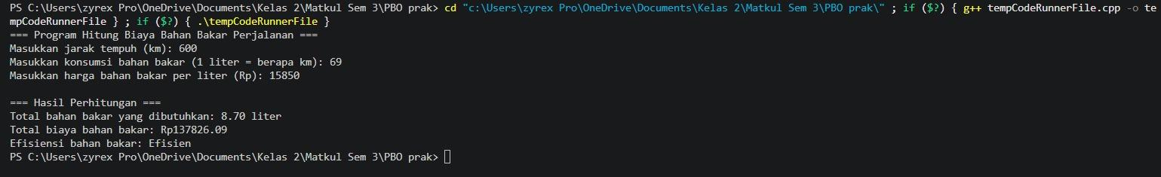

2.8 Studi Kasus 8
Program untuk menghitung efisiensi dan kebutuhan cat berdasarkan panjang, lebar dan tinggi sebuah gedung
program :
#include <iostream>
#include <iomanip>
#include <cmath>
#include <string>
using namespace std;

int main() {
double panjang, lebar, tinggi, harga_per_liter;
string kategori;

cout << "=== Program Hitung Kebutuhan Cat Dinding Ruangan ===" << endl;

cout << "Masukkan panjang ruangan (m): ";
cin >> panjang;

cout << "Masukkan lebar ruangan (m): ";
cin >> lebar;

cout << "Masukkan tinggi ruangan (m): ";
cin >> tinggi;

cout << "Masukkan harga cat per liter (Rp): ";
cin >> harga_per_liter;

double keliling = 2 * (panjang + lebar);

double luas_dinding = keliling * tinggi;

double liter_dibutuhkan = ceil(luas_dinding / 10.0);

double total_biaya = liter_dibutuhkan * harga_per_liter;

// Menentukan kategori jumlah cat yang dibutuhkan
if (liter_dibutuhkan > 10) {
kategori = "Banyak Cat Dibutuhkan";
} else if (liter_dibutuhkan >= 5) {
kategori = "Sedang";
} else {
kategori = "Sedikit";
}

cout << fixed << setprecision(0);

cout << "\n=== HASIL PERHITUNGAN ===" << endl;
cout << "Luas permukaan dinding: " << luas_dinding << " m2" << endl;
cout << "Jumlah cat yang dibutuhkan: " << liter_dibutuhkan << " liter" << endl;
cout << "Total biaya cat : Rp " << total_biaya << endl;
cout << "Kategori jumlah cat : " << kategori << endl;

return 0;
}
penjelasan :
line 1-5 semua library yang digunakan pada program ini untuk memunculkan fungsi seperti cin cout,dan memunculkan variabel string, juga untuk menyingkat program std::cout menjadi cout saja, juga pustaka yang menagktifkan fungsi matematika khusus
line 7-9 membuat 3 variabel bertipe double, mebuat "kategori" menjadi variabel yang bertipe string
line 11-23 menampilkan judul program, dan membuat 4 program inputan diantaranya panjang,lebar,tinggi ruangan, dan harga cat perliter.
line 25-31 menghitung 4 data yang dibutuhkan dengan 3 rumus dasar dan 1 rumus khusus yaitu ceil rumus pembulatan keatas untuk menampilkan berapa liter yang dibutuhkan
line 34-40 untuk menentukan nilai efisiensi dari penggunaan cat apakah boros sedang ataupun sedikit dengan multilevel if else statement
line 42-51 menampilkan semua hasil perhitungan yaitu, luas permukaan, cat yang dibutuhkan, biaya yang dibutuhkan untuk tembok seluas hasil pertama, menentukan kategori efisien dari inputan yang dimasukkan.untuk membatasi angka yang keluar agar tidak ada angka dibelakang koma yang muncul, return 0 untuk menandakan bahwa program berjalan sampai akhir dan berhasil
Hasil :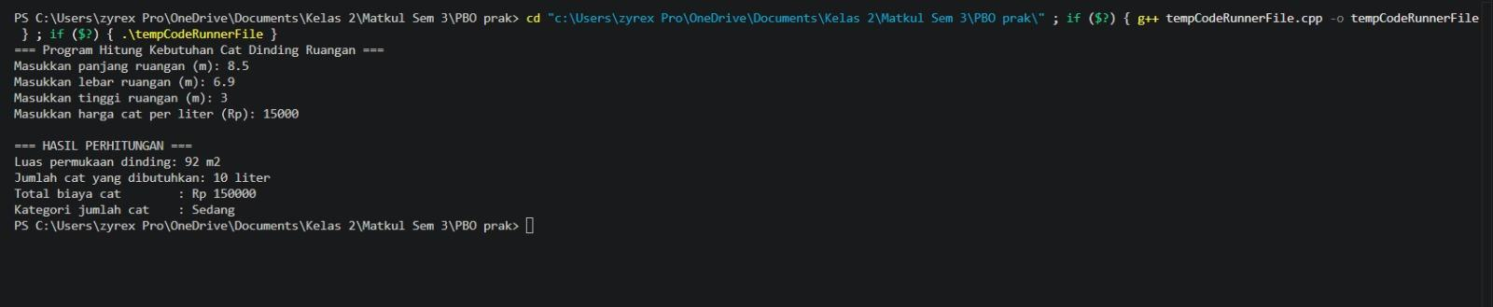

2.9 Studi Kasus 9
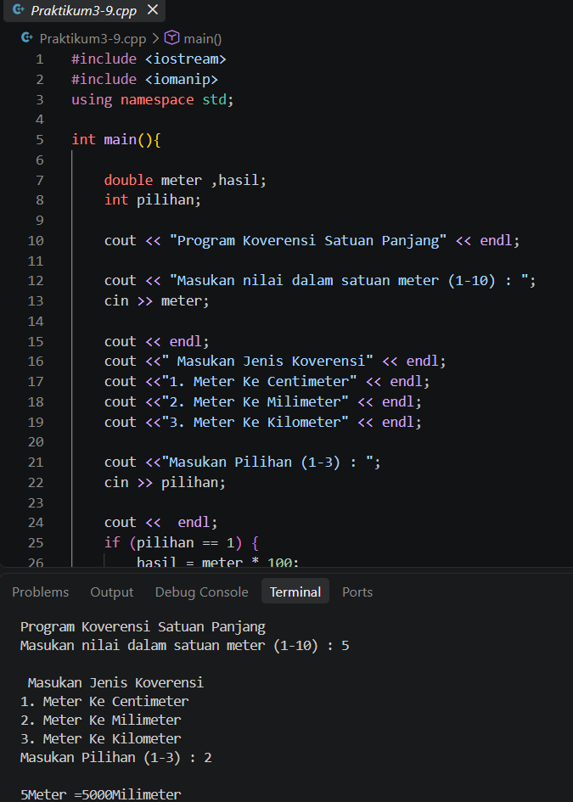
Penjelasan
1. Library yang digunakan
#include <iostream> digunakan untuk menjalankan operasi input dan output, seperti cin dan cout.
#include <iomanip> digunakan untuk mengatur format tampilan output. Pada program ini library tersebut sebenarnya belum digunakan secara khusus.
using namespace std; digunakan agar kita dapat menggunakan cin, cout, dan fungsi standar C++ lainnya tanpa menuliskan std::

2. Fungsi utama program
int main() merupakan fungsi utama yang akan pertama kali dijalankan ketika program dijalankan.

3. Deklarasi variabel
Program menggunakan tiga variabel:
meter → menyimpan nilai panjang yang dimasukkan pengguna.
hasil → menyimpan hasil dari proses konversi.
pilihan → menyimpan pilihan jenis konversi dari pengguna.

4. Input nilai meter
Program meminta pengguna memasukkan nilai dalam satuan meter. Nilai tersebut kemudian disimpan ke dalam variabel meter.

5. Menampilkan menu konversi
cout << "1. Meter Ke Centimeter" << endl;
cout << "2. Meter Ke Milimeter" << endl;
cout << "3. Meter Ke Kilometer" << endl;

6. Input pilihan
Pengguna memasukkan angka 1 sampai 3, kemudian nilai tersebut disimpan dalam variabel pilihan.

7. Percabangan if-else
Program menggunakan percabangan untuk menentukan operasi berdasarkan pilihan pengguna.
Pilihan 1: Meter ke Centimeter
Pilihan 2: Meter ke Milimeter
Pilihan 3: Meter ke Kilometer

8. Pilihan tidak tersedia
Jika pengguna memasukkan pilihan selain 1, 2, atau 3, program akan menampilkan pesan bahwa pilihan tersebut tidak tersedia.

2.10 Studi Kasus 10
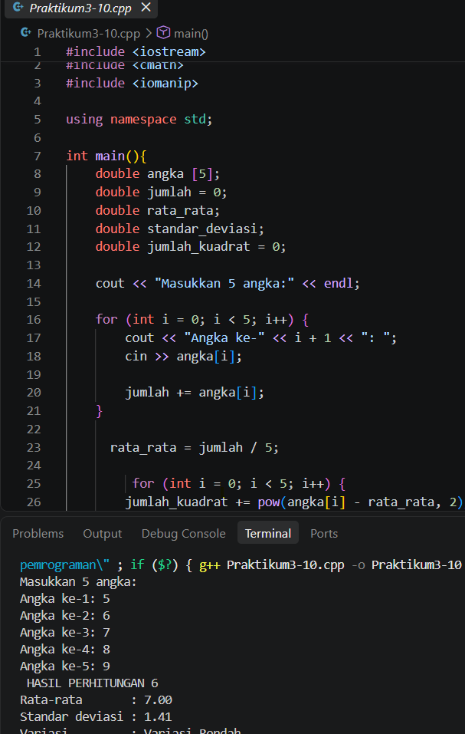
1. Library yang digunakan

iostream digunakan untuk menjalankan operasi input dan output, seperti memasukkan dan menampilkan data.
cmath digunakan untuk melakukan perhitungan matematika, seperti perpangkatan dan akar kuadrat.
iomanip digunakan untuk mengatur format tampilan hasil perhitungan, seperti jumlah angka di belakang koma.
using namespace std digunakan agar fungsi-fungsi standar dapat digunakan dengan lebih sederhana.

2. Fungsi utama program
main() merupakan fungsi utama yang pertama kali dijalankan ketika program dijalankan.

3. Deklarasi variabel
Program menggunakan beberapa variabel:
angka[5] = digunakan untuk menyimpan 5 angka yang dimasukkan pengguna.
jumlah = menyimpan hasil penjumlahan dari 5 angka.
rata_rata = menyimpan hasil perhitungan nilai rata-rata.
standar_deviasi = menyimpan hasil perhitungan standar deviasi.
jumlah_kuadrat = menyimpan jumlah kuadrat dari selisih setiap angka dengan nilai rata-rata.

4. Input 5 angka
Program meminta pengguna memasukkan 5 angka. Setiap angka yang dimasukkan akan disimpan dan digunakan dalam proses perhitungan.

5. Menghitung jumlah dan rata-rata
Setiap angka yang dimasukkan akan dijumlahkan. Setelah seluruh angka dijumlahkan, program menghitung nilai rata-rata dengan membagi jumlah seluruh angka dengan 5.

6. Menghitung standar deviasi
Program menghitung selisih setiap angka dengan nilai rata-rata. Selisih tersebut kemudian dikuadratkan dan dijumlahkan.

7. Menampilkan hasil
Program menampilkan hasil perhitungan berupa rata-rata dan standar deviasi.

8. Menentukan tingkat variasi
Program menggunakan percabangan untuk menentukan tingkat variasi data.
Jika nilai standar deviasi lebih dari 2, maka data dikategorikan sebagai variasi tinggi.
Jika nilai standar deviasi kurang dari atau sama dengan 2, maka data dikategorikan sebagai variasi rendah.

BAB III
KESIMPULAN

3.1 Kesimpulan
Berdasarkan praktikum algoritma dan pemrograman yang telah diselesaikan, dapat ditarik beberapa kesimpulan sebagai berikut:
- Konsep dasar mengenai Inputs,Processes, and Outputs telah berhasil dipahami dan diterjemahkan dari teori ke dalam bentuk baris kode yang fungsional.
- Pembuatan program untuk menyelesaikan studi kasus berhasil dilakukan menggunakan bahasa pemrograman C++, di mana program dapat dieksekusi (compile/run) dan menghasilkan output yang tepat sesuai dengan instruksi yang diberikan.
- Melalui penugasan coding ini, terlihat jelas bahwa perancangan logika algoritma yang runtut di awal sangat menentukan keberhasilan.

